Міністерство освіти і науки України

Національний технічний університет України

«Київський політехнічний інститут ім. Ігоря Сікорського»

Факультет інформатики та обчислювальної техніки

Кафедра обчислювальної техніки

**Лабораторна робота №2**

З дисципліни «Методи оптимізації та планування»

**ПРОВЕДЕННЯ ДВОФАКТОРНОГО ЕКСПЕРИМЕНТУ З ВИКОРИСТАННЯМ ЛІНІЙНОГО РІВНЯННЯ РЕГРЕСІЇ**

ВИКОНАВ:

Студентка ІІ курсу ФІОТ

Групи ІВ-82

Стрілецький В.Р.- 8225

ПЕРЕВІРИВ:

асистент

Регіда П.Г.

Київ 2020 р.

**Мета:**

Провести двофакторний експеримент, перевірити однорідність дисперсії за критерієм Романовського, отримати коефіцієнти рівняння регресії, провести натуралізацію рівняння регресії.

**Варіант завдання:**

|  |  |  |  |  |
| --- | --- | --- | --- | --- |
| Варіант | Х1 | | Х2 | |
| min | max | min | max |



Ymin=(30-12)*10 = 180

Ymax=(20-12)*10 = 80

**Лістинг програми:**

using System;

using System.Linq;

namespace Lab1

{

class Program

{

static int variant = 23;

static int m = 6;

static void Main(string[] args)

{

Random rand = new Random();

Console.WriteLine("Y = b0 + b1*X1 + b2*X2");

int y_max = (30 - variant) * 10;

int y_min = (20 - variant) * 10;

int x1_min = -30;

int x1_max = 0;

int x2_min = -15;

int x2_max = 35;

int[,] xn = {

{-1,-1},

{-1, 1},

{ 1,-1}

};

float[][] y = new float[3][];

for (int i = 0; i < 3; i++)

{

y[i] = new float[6];

}

for (int i = 0; i < 3; i++)

{

for (int j = 0; j < 6; j++)

{

float mysh = rand.Next(y_min, y_max);

y[i][j] = mysh;

}

}

float[] avY = aver(y);

double sigmaTeta = Math.Sqrt(2 * (2 * m - 2) / (m * (m - 4)));

float[] Fuv = new float[3];

double[] teta = new double[3];

double[] Ruv = new double[3];

Fuv[0] = (fuv(disp(y)[0], disp(y)[1]));

Fuv[1] = (fuv(disp(y)[2], disp(y)[0]));

Fuv[2] = (fuv(disp(y)[2], disp(y)[1]));

double m1 = (double)(m - 2)/m;

teta[0] = m1 * Fuv[0];

teta[1] = m1 * Fuv[1];

teta[2] = m1 * Fuv[2];

Ruv[0] = Math.Abs((teta[0] - 1) / sigmaTeta);

Ruv[1] = Math.Abs((teta[1] - 1) / sigmaTeta);

Ruv[2] = Math.Abs((teta[2] - 1) / sigmaTeta);

int Rkr = 2;

for (int i = 0; i < Ruv.Length; i++)

{

if (Ruv[i] > Rkr)

{

Console.WriteLine("Помилка, повторіть експеримент");

}

}

float mx1 = (xn[0, 0] + xn[1, 0] + xn[2, 0]) / 3;

float mx2 = (xn[0, 1] + xn[1, 1] + xn[2, 1]) / 3;

float my = (avY[0] + avY[1] + avY[2]) / 3;

float a1 = xn[0, 0] * xn[0, 0] + xn[1, 0] * xn[1, 0] + xn[2, 0] * xn[2, 0];

float a2 = xn[0, 0] * xn[0, 1] + xn[1, 0] * xn[1, 1] + xn[2, 0] * xn[2, 1];

float a3 = xn[0, 1] * xn[0, 1] + xn[1, 1] * xn[1, 1] + xn[2, 1] * xn[2, 1];

float a11 = xn[0, 0] * avY[0] + xn[1, 0] * avY[1] + xn[2, 0] * avY[2] / 3;

float a22 = xn[0, 1] * avY[0] + xn[1, 1] * avY[1] + xn[2, 1] * avY[2] / 3;

float b0 = discr(my, mx1, mx2, a11, a1, a2, a22, a2, a3) / discr(1, mx1, mx2, mx1, a1, a2, mx2, a2, a3);

float b1 = discr(1, my, mx2, mx1, a11, a2, mx2, a22, a3) / discr(1, mx1, mx2, mx1, a1, a2, mx2, a2, a3);

float b2 = discr(1, mx1, my, mx1, a1, a11, mx2, a2, a22) / discr(1, mx1, mx2, mx1, a1, a2, mx2, a2, a3);

float y_pr1 = b0 + b1 * xn[0, 0] + b2 * xn[0, 1];

float y_pr2 = b0 + b1 * xn[1, 0] + b2 * xn[1, 1];

float y_pr3 = b0 + b1 * xn[2, 0] + b2 * xn[2, 1];

float dx1 = Math.Abs(x1_max - x1_min) / 2;

float dx2 = Math.Abs(x2_max - x2_min) / 2;

float x10 = (x1_max + x1_min) / 2;

float x20 = (x2_max + x2_min) / 2;

float koef0 = b0 - (b1 * x10 / dx1) - (b2 * x20 / dx2);

float koef1 = b1 / dx1;

float koef2 = b2 / dx2;

float yP1 = koef0 + koef1 * x1_min + koef2 * x2_min;

float yP2 = koef0 + koef1 * x1_max + koef2 * x2_min;

float yP3 = koef0 + koef1 * x1_min + koef2 * x2_max;

Console.WriteLine("Матриця планування для m =" + m);

for (int i = 0; i < 3; i++)

{

for (int j = 0; j < 6; j++)

{

Console.Write(y[i][j] + " ");

}

Console.WriteLine();

}

Console.WriteLine("Експериментальні значення критерію Романовського:");

for (int i = 0; i < 3; i++)

{

Console.WriteLine(Ruv[i]);

}

Console.WriteLine("Натуралізовані коефіцієнти: \na0 =" + koef0 + " a1 =" + koef1 + " a2 =" + koef2);

Console.WriteLine("У практичний " + y_pr1 + " " + y_pr2 + " " + y_pr3 + "\nУ середній " + avY[0] + " " + avY[1] + " " + avY[2]);

Console.WriteLine("У практичний норм."+ Math.Round(yP1, 4) +" "+ Math.Round(yP3, 4)+" " + Math.Round(yP2, 4));

}

public static float[] aver(float[][] y)

{

float[] avY = new float[y.Length];

for (int i = 0; i < y.Length; i++)

{

float s = 0;

for (int j = 0; j < y[i].Length; j++)

{

s += y[i][j];

}

avY[i] = s / y[i].Length;

}

return avY;

}

public static float[] disp(float[][] y)

{

float[] disp = new float[y.Length];

for (int i = 0; i < y.Length; i++)

{

float s = 0;

for (int j = 0; j < y[i].Length; j++)

{

s += (j - aver(y)[i]) * (j - aver(y)[i]);

}

disp[i] = (s / y[i].Length);

}

return disp;

}

public static float fuv(float u, float v)

{

if (u >= v)

{

return u / v;

}

else

{

return v / u;

}

}

public static float discr(float x11, float x12, float x13, float x21, float x22, float x23, float x31, float x32, float x33)

{

return x11 * x22 * x33 + x12 * x23 * x31

+ x32 * x21 * x13 - x13 * x22 * x31

- x32 * x23 * x11 - x12 * x21 * x33;

}

}

}

**Контрольні запитання:**

1. Що таке регресійні поліноми і де вони застосовуються?

Регресійні поліноми – це апроксимуючі поліноми, за допомогою яких ми можемо описати функцію. Застосовуються в теорії планування експерименту.

1. Визначення однорідності дисперсії.

Опираючись на вимоги регресивного аналізу достовірне оброблення та використання вихідних даних експериментальних досліджень можливе лише тоді, коли дисперсії вимірювання функцій відгуку в кожній точці експерименту є однаковими. Дана властивість називається однорідністю дисперсії.

1. Що називається повним факторним експериментом?

ПФЕ – багатофакторний експеримент в якому використовуються всі можливі комбінації рівні факторів. NПФЕ = 2k або 3k або 5k.

**Результат виконання роботи:**

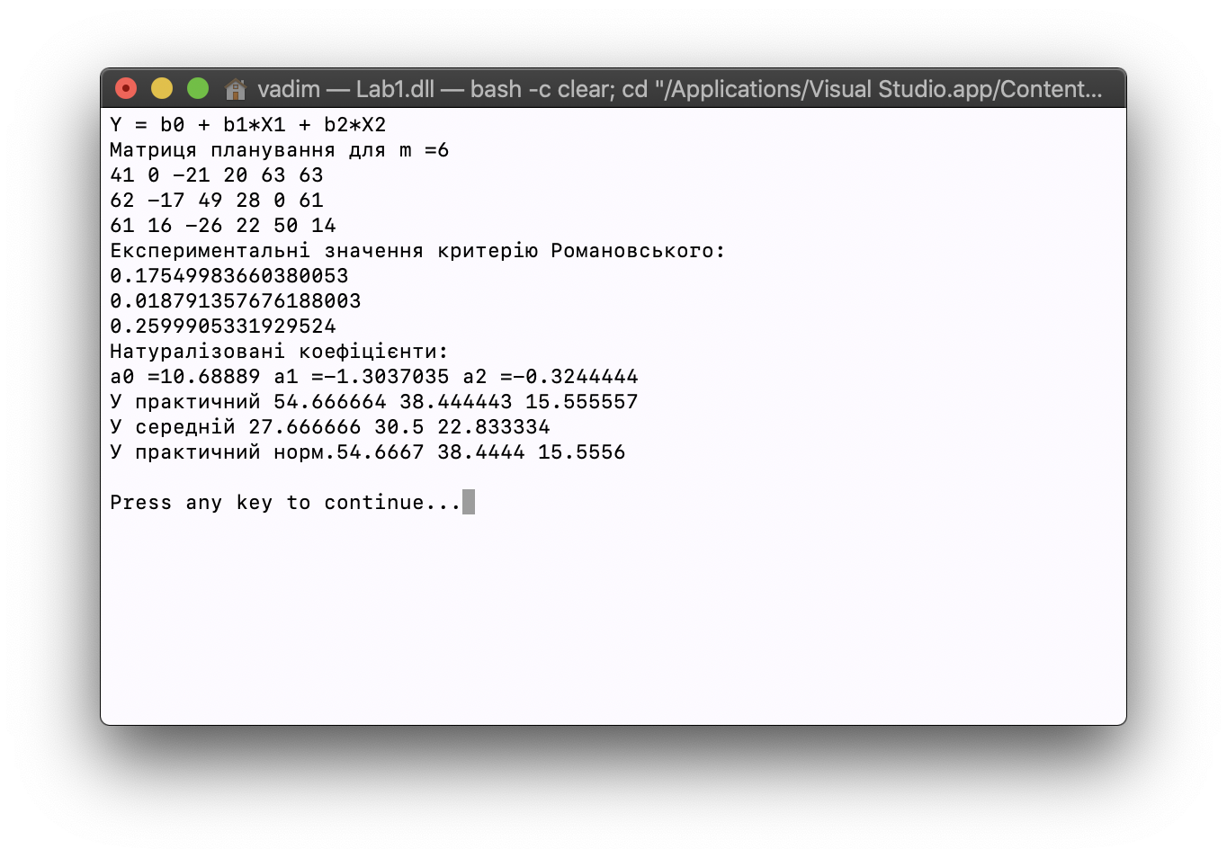

**Висновок:**

В даній лабораторній роботі я провела двофакторний експеримент з перевіркою дисперсій на однорідність за критерієм Романовського і отримала коефіцієнти рівняння регресії. Також провела натуралізацію рівняння регресії.